ผลการปฏิบัติงาน ของสถานีตำรวจภูธรนครไทย

งานสอบสวน
ประจำเดือน ตุลาคม 2567

วันที่ 19 ตุลาคม 2567 เวลาประมาณ 07.50 น. พนักงานสอบสวนเวร พร้อมสายตรวจตำบล หนองกะท้าว เข้าตรวจสอบอุบัติเหตุรถยนต์กระบะกับรถจักรยานยนต์ ณ บริเวณ ต.หนองกะท้าว อ.นครไทย จ.พิษณุโลก ผลการปฏิบัติ มีผู้ได้รับบาดเจ็บเล็กน้อยไม่ประสงค์ไปโรงพยาบาล คู่กรณีสามารถตกลงกันได้ และมีความประสงค์จะลงบันทึกประจำวันชดใช้ค่าเสียหาย จึงได้พูดคุยสอบถามเหตุการณ์ และให้คำแนะนำ เพื่อดำเนินการต่อไป

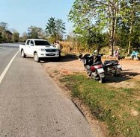

วันที่ 16 ตุลาคม 2567 เวลาประมาณ 20:45 น. พนักงานสอบสวนเวร พร้อมสายตรวจจักรยานยนต์ 102 ออกตรวจสอบอุบัติเหตุระหว่างรถจักรยานยนต์กับจักรยานยนต์ บริเวณหน้า ปั้มน้ำมัน ปตท.ดินทอง ผลการปฏิบัติ คู่กรณีตกลงกันได้ ได้พูดคุยสอบถามเหตุการณ์ ให้คำแนะนำ เพื่อดำเนินการต่อไป
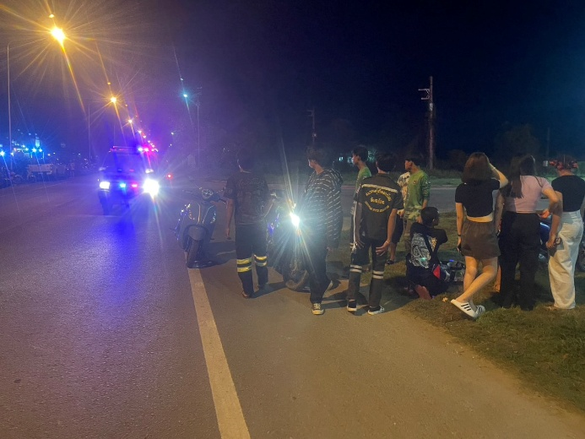
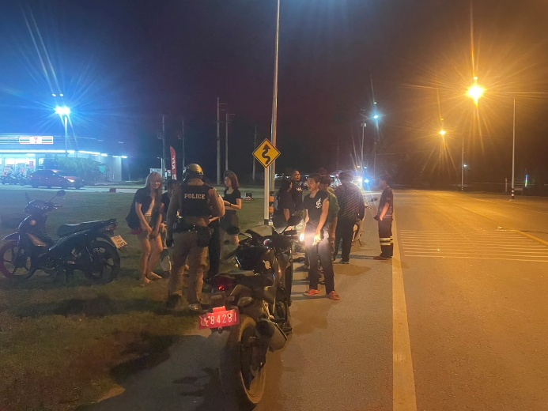

วันที่ 4 ตุลาคม 2567 เวลา 09.40 น. พนักงานสอบสวนเวร พร้อมสายตรวจตำบลหนองกะท้าว เข้าตรวจสอบอุบัติเหตุรถกระบะกับรถกระบะ เหตุเกิดบนถนนสายนครไทย-ชาติการ บริเวณบ้านห้วยทราย ม.7 ต.บ้านพร้าว อ.นครไทยฯ ผลการปฏิบัติ มีผู้ได้รับบาดเจ็บเป็นชาย 1 ราย แจ้งกู้ภัยนำตัวส่งโรงพยาบาล ไม่มีสิ่งของหลวงเสียหาย ได้พูดคุยสอบถามเหตุการณ์ และให้คำแนะนำ เพื่อดำเนินการต่อไป

